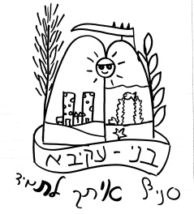
פעולת שבת בהר התשעח לניצנים - גבורה
מסר: לברר לעצמנו מהי גבורה אמיתית. ספירת העומר, מארד בר כוכבא וכווו
מה צריך:
- סיטואציות
- תמונות
- צ'ופר
מהלך הפעולה:
- חבושים
- תפסוני
- סיטואציות – לדרג מי הכי גיבור (מכורך)
- כל מיני דמויות וכל אחת בוחרת מי הגיבור שלה.(מצורף)
(מרים פרץ, אלברט איינשטיין, בן גוריון, נועה קירל,, סטטיק ובן אל)
- דיון – מהי גבורה?
  - מה דעתכן? מי גיבור? מי לא?
  - מה הם תכונות של גיבור? ( הקרבה,אחריות)
  - איזה גיבורים אתן מכירות?
  - מתי עשית מעשה גבורה לאחרונה?
- סיכום. מהי גבורה אמיתי לפי דעתנו, מיהו גיבור. לקשר למשחקים ולקביעות שלהם בדיונים. בשני המשחקים הראשונים בנות הקריבו וסיכנו את עצמן בשביל אחרות.
לדעתי גבורה אמיתית זה להתעקש ולהשקיע למרות קשיים, לעמוד על האמת שלך. גבורה זה לא להוולד עם כשרון או לשים פס על העולם.
- צ'ופר. לחניכים קטנים – אני הייתי מסבירה בע"פ את הקטע..

נספח 1: סיטואציות
נכנסתי למים עמוקים למרות שאמא אמרה אמרה לי שלא
עזרתי לאמא למרות שלא היה באלי
המשכתי ללכת למרות שפחדתי מהכלב
אמרתי משהו מזה מצחיק על חברה שלי מול כולם
עשיתי בנג'י מהצוק הכי גבוה
רציתי ממש לצעוק על אחותי שעצבנה אותי והתאפקתי
כולן ביקשו מהחטיף שהבאתי, ובגלל שלא היה לי נעים נתתי להן ולי לא נשאר בסוף



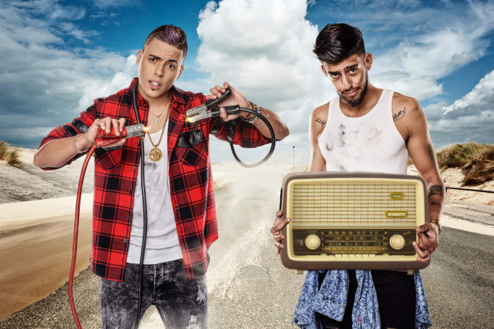

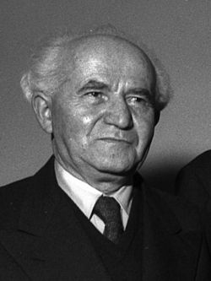

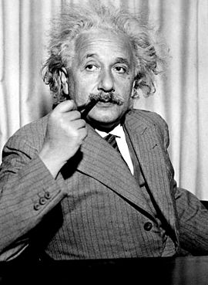
;

צ'ופר
הגבורה איננה פסגה.
היא דרך העפלה שאין בה קפיצות.
היסוד שבגבורה אינו האומץ, אלא הנכונות להקרבה עצמית.
לאומץ שבגבורה יכול להגיע גם האיש המפחד אם חזקה בו נכונות ההקרבה.
הפחד הוא מעצור והאיש הנכון יתגבר גם על המעצור הזה...
הגבורה האמיתית מתגלה גם בחולין של יום יום.
אנו רגילים לייחס את מושג הגבורה הצבאית מסיבה מובנת.
מהלוחם נדרשת הסכמה למפרע להקרבה מקסימלית, לקרבן חיים.
אך אין זו הדרך היחידה.
אפשר זו דרך המלך של הגבורה אולם למעלה מוליכים אלפי שבילים.
הגבורה, כמו כל כשרון, אינה רכוש פרטי.
היא סגולה המעשירה את כל הכלל
לכן נפשנו סולדת כל כך מגנדרנות והתפארות של אנשים.
בכך הם מרחיקים את עצמם מהפסגה.
לא הפחדנות היא היפוכה של הגבורה, אלא האנוכיות.
אהובות שנזכה להיות גיבורות אמיתיות שמתמודדות עם קשיים באומץ!
שבת שלום

הגבורה איננה פסגה.
היא דרך העפלה שאין בה קפיצות.
היסוד שבגבורה אינו האומץ, אלא הנכונות להקרבה עצמית.
לאומץ שבגבורה יכול להגיע גם האיש המפחד אם חזקה בו נכונות ההקרבה.
הפחד הוא מעצור והאיש הנכון יתגבר גם על המעצור הזה...
הגבורה האמיתית מתגלה גם בחולין של יום יום.
אנו רגילים לייחס את מושג הגבורה הצבאית מסיבה מובנת.
מהלוחם נדרשת הסכמה למפרע להקרבה מקסימלית, לקרבן חיים.
אך אין זו הדרך היחידה.
אפשר זו דרך המלך של הגבורה אולם למעלה מוליכים אלפי שבילים.
הגבורה, כמו כל כשרון, אינה רכוש פרטי.
היא סגולה המעשירה את כל הכלל
לכן נפשנו סולדת כל כך מגנדרנות והתפארות של אנשים.
בכך הם מרחיקים את עצמם מהפסגה.
לא הפחדנות היא היפוכה של הגבורה, אלא האנוכיות.
אהובות שנזכה להיות גיבורות אמיתיות שמתמודדות עם קשיים באומץ!
שבת שלום

